Obywatele Ukrainy na rynku pracy województwa mazowieckiego

sierpień 2022 rok

Liczba osób zarejestrowanych w rejestrze obywateli Ukrainy

W okresie od 24 lutego do 31 sierpnia 2022 r. Straż Graniczna odprawiła 5,96 miliona osób z Ukrainy do Polski oraz ponad 4,157 miliona osób w przeciwnym kierunku.
Od 24 lutego 2022 r. obywatele Ukrainy zgodnie z ustawą z dnia 12 marca 2022 r. o pomocy obywatelom Ukrainy w związku z konfliktem zbrojnym na terytorium tego państwa (Dz.U. 2022 poz. 583) mogą ubiegać się o nadanie numeru PESEL. Do 31 sierpnia br. w województwie mazowieckim numer otrzymało 276 094 osoby, tj. o 6,4% więcej niż na koniec lipca. Zdecydowaną większość stanowiły kobiety (195 841, tj. 70,9%).
W Warszawie 133 295 obywateli Ukrainy otrzymało numer PESEL, co stanowiło 48,3% ogółu numerów nadanych obywatelom Ukrainy w województwie mazowieckim. Kolejnymi powiatami z wysoką frekwencją rejestracji obywateli Ukrainy były: powiat pruszkowski − 13 659 osób (4,9%) oraz powiat piaseczyński − 11 527 osób (4,2%). Najmniej, tj. 298 numerów zarejestrowano w powiecie żuromińskim.
We wszystkich powiatach województwa mazowieckiego, kobiety stanowiły większość osób, które otrzymały numer PESEL. Najwyższy wynik na Mazowszu, tj. 77,1% kobiet zanotowano w powiecie płońskim; 75,9% w powiecie grójeckim oraz 75,3% w powiecie zwoleńskim.

Mapa 1. Liczba osób z obywatelstwem ukraińskim z nadanym numerem PESEL stan na 31.08.2022 r.
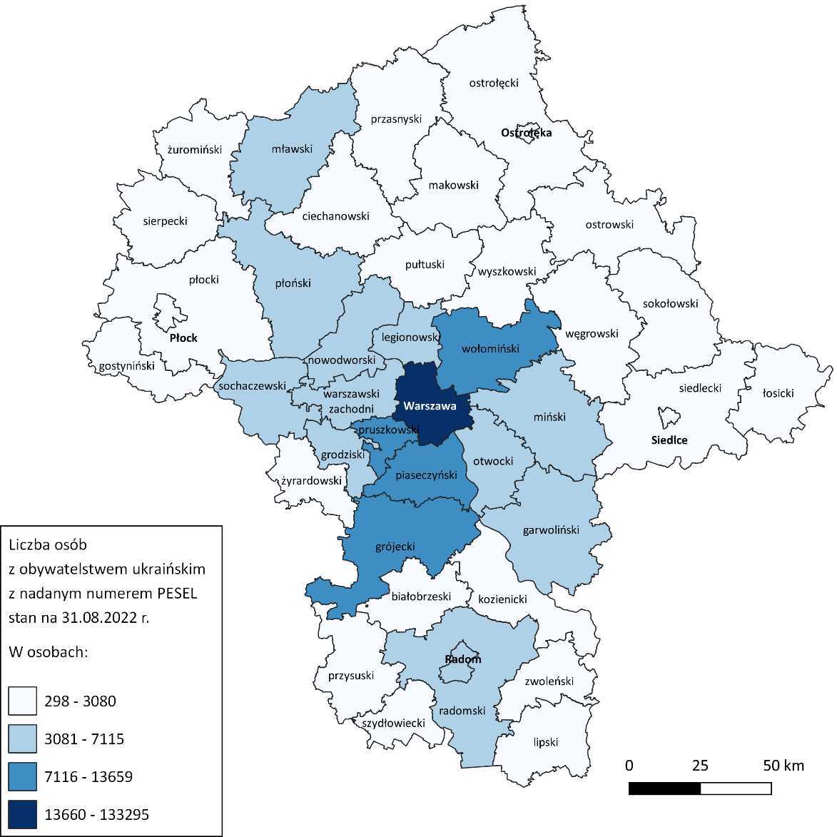

Liczba bezrobotnych obywateli Ukrainy
Prawodawstwo w Polsce umożliwia obywatelom Ukrainy rejestrowanie się jako osoby bezrobotne. Do końca 31 sierpnia 2022 r. z tej możliwości skorzystało 57 412 osób w Polsce (tj. o 12,8% więcej niż miesiąc wcześniej). W większości województw udział kobiet przekraczał 90%. Najwięcej, tj. 93,6% kobiet zarejestrowało się w województwie śląskim a najmniej - 89,7% w województwie lubuskim.
Pod względem liczby zarejestrowanych obywateli Ukrainy, najwięcej osób odnotowano w województwie mazowieckim (8 987 osób; 15,7% ogółu) oraz województwach: śląskim (7 386 osób; 12,9% ogółu) i małopolskim (5 504 osoby; 9,6% ogółu). Województwami, w których skala zjawiska nie przekraczała 3% udziału bezrobotnych w kraju były: świętokrzyskie (1 148 osób); lubuskie (1 365 osób), opolskie (1 619 osób) oraz warmińsko-mazurskie (1 694 osoby).
Obywatele Ukrainy najczęściej rejestrowali się jako osoby bezrobotne w m.st. Warszawa. W sierpniu zarejestrowało się 4 021 , co stanowiło 44,7% wszystkich rejestracji w województwie. Wysoka frekwencja 8,7% wystąpiła również w Radomiu i powiecie radomskim*, gdzie zarejestrowało się łącznie 785 osób. Najmniejszą liczbę bezrobotnych obywateli Ukrainy odnotowano w powiecie sierpeckim, tj. 7 osób.

Wykres 1. Liczba bezrobotnych obywateli Ukrainy zarejestrowanych według województw, stan na 31.08.2022 r.

Mapa 2. Liczba bezrobotnych obywateli Ukrainy zarejestrowanych w powiatach województwa mazowieckiego, stan na 31.08.2022 r.
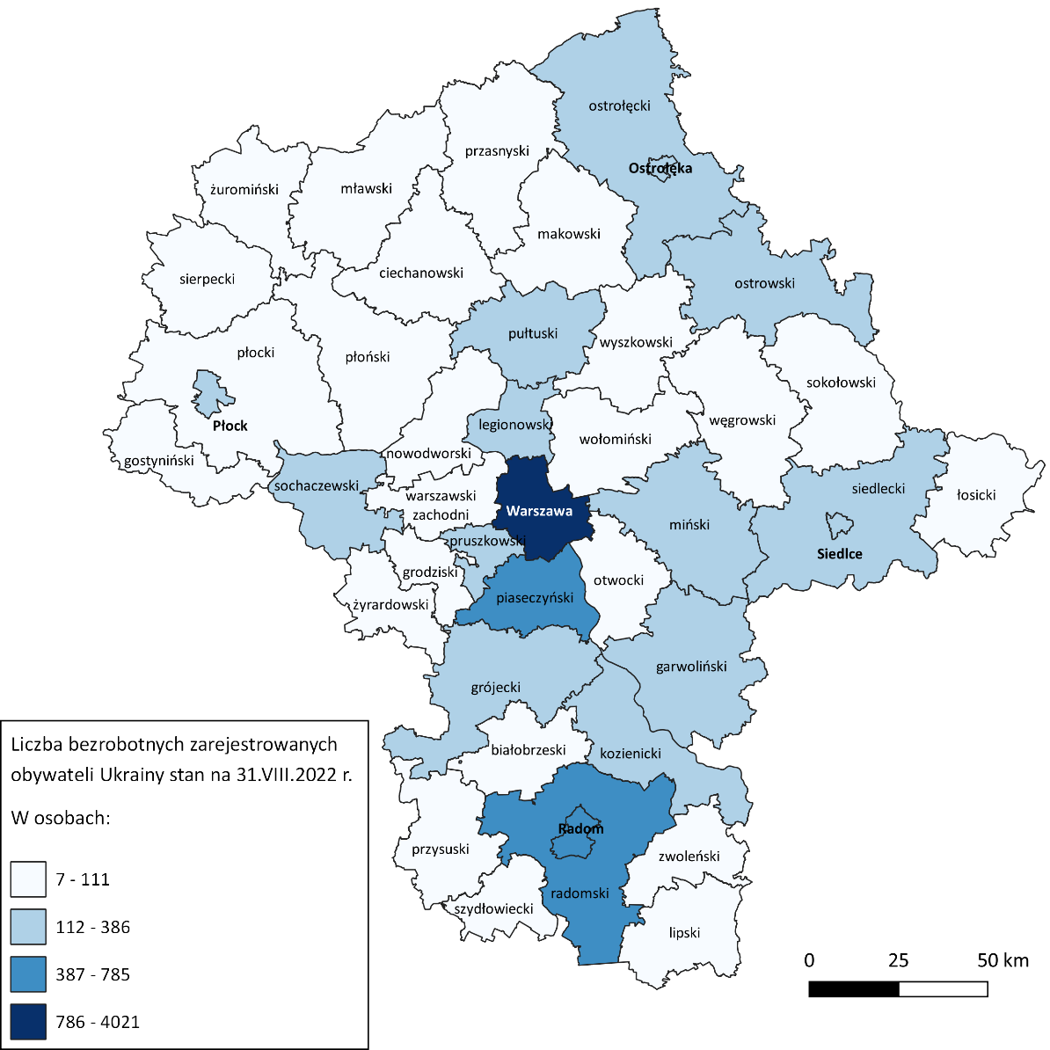

Bezrobotni obywatele Ukrainy według wieku i wykształcenia
Obywatele Ukrainy rejestrujący się w mazowieckich urzędach pracy to przede wszystkim osoby w wieku mobilnym. Największą grupę w analizowanym okresie stanowili zarejestrowani w wieku 35-44 lata (37,1% ogółu) oraz 25-34 lata (24,8% zarejestrowanych). 11,4 % rejestrujących się w mazowieckich urzędach pracy było w wieku powyżej 55 roku życia. We wszystkich grupach wiekowych przeważały kobiety. Najliczniej reprezentowane były kobiety w wieku 35-44 lata (3 073 osoby) i stanowiły one 34,2% ogółu zarejestrowanych bezrobotnych. Dla porównania, w tej grupie wiekowej zarejestrowało się jedynie 2,9% mężczyzn z Ukrainy.

Wykres 2. Liczba bezrobotnych obywateli Ukrainy zarejestrowanych według grup wieku, stan na 31.08.2022 r.

Obywatele Ukrainy rejestrujący się w mazowieckich urzędach pracy to przede wszystkim osoby z wykształceniem wyższym – 45,4% ogółu (w tym 41,8% kobiet). Drugą grupę pod względem liczebności stanowią obywatele Ukrainy z wykształceniem policealnym i średnim zawodowym –23,3% (w tym 21,0% kobiet). Główną barierą w podjęciu pracy zgodnej z posiadanym wykształceniem jest niewystarczająca znajomość języka polskiego.
Wykres 3. Liczba bezrobotnych obywateli Ukrainy zarejestrowanych według poziomu wykształcenia, stan na 31.08.2022 r.
Większość, tj. 80,8% zarejestrowanych obywateli Ukrainy nie posiada stażu pracy, aż 90,2% z nich to kobiety (6 549 osób). Staż pracy do 1 roku deklaruje 1 682 osoby (18,7% ogółu, w tym 89,5% kobiet).
Obywatele Ukrainy najczęściej deklarowali, że ich wcześniejsze doświadcze-
Urząd pracy | Liczba rejestracji* | % z ogółem | Liczba rejestracji kobiet | % kobiet
Podsumowanie całkowite | 10 224 | 100,0% | 9 172 | 89,71%
Urząd Pracy m.st. Warszawy | 5 118 | 50,1% | 4 580 | 89,49%
PUP w Radomiu | 796 | 7,8% | 725 | 91,08%
PUP w Piasecznie | 575 | 5,6% | 521 | 90,61%
PUP w Grójcu | 386 | 3,8% | 290 | 75,13%
PUP w Siedlcach | 305 | 3,0% | 283 | 92,79%
PUP w Pruszkowie | 226 | 2,2% | 195 | 86,28%
PUP w Mińsku Mazowieckim | 190 | 1,9% | 176 | 92,63%
PUP w Ostrołęce | 184 | 1,8% | 168 | 91,30%
PUP w Legionowie | 176 | 1,7% | 162 | 92,05%
nie zawodowe dotyczyło następujących rodzajów działalności PKD: działalność w zakresie usług administrowania i działalność wspierająca; przetwórstwo przemysłowe; handel hurtowy i detaliczny; naprawa pojazdów samochodowych, włączając motocykle oraz pozostała działalność usługowa. W ponad 94% przypadkach nie ustalono rodzaju, czy sekcji PKD.

Odpływ bezrobotnych obywateli Ukrainy
Do 31 sierpnia z rejestrów bezrobotnych wykreślonych zostało 5 899 osób posiadających obywatelstwo ukraińskie (w tym 91,0% kobiet). W porównaniu z poprzednim miesiącem oznacza to wzrost o 29,3%. Najczęstsze powody wyrejestrowania to, m.in.:
- podjęcie pracy lub innego zatrudnienia (1 605 osób; 92,0% kobiet);
- niepotwierdzenie gotowości do pracy (1 074 osoby; 91,4% kobiet);
- dobrowolna rezygnacja ze statusu bezrobotnego (969 osób; 93,5% kobiet);
- rozpoczęcie stażu (860 osób; 86,4% kobiet);
- rozpoczęcie szkolenia (789 osób; 93,4% kobiet);
- podjęcie prac interwencyjnych (174 osoby; 88,5% kobiet).
Najwięcej obywateli Ukrainy wyrejestrowało się w Warszawie (2 310 osób, w tym 91,0% kobiet), Radomiu oraz powiecie radomskim*(538 osób; 92,4% kobiet), w powiecie piaseczyńskim (374 osoby; 91,4% kobiet), w powiecie grójeckim (314 osób; 76,4% kobiet).

Tabela 1. Rejestracje obywateli Ukrainy w powiatowych urzędach pracy
*Liczba osób bezrobotnych i osób poszukujących pracy

Powierzenie pracy obywatelom Ukrainy
Pracodawca zatrudniający obywatela Ukrainy ma obowiązek powiadomienia o tym fakcie PUP. W Polsce odnotowano dotychczas prawie 453 tysiące takich zgłoszeń, z czego 22,3% w województwie mazowieckim (100 933 osoby). Ponad 48% powiadomień w województwie zgłoszono w m. st. Warszawie (48 746 osób). Powiatem ziemskim, w którym odnotowano znaczną ilość zatrudnionych obywateli Ukrainy był powiat piaseczyński (13 074 osoby). Obywatele Ukrainy podejmowali pracę również w: powiecie płońskim (6 814 osób), Radomiu i powiecie radomskim*(3 774 osoby), w powiecie pruszkowskim (3 297 osób), w powiecie warszawskim zachodnim (2 995 osób) oraz w powiecie sochaczewskim (2 800 osób). Prawie 72% powiadomień w naszym regionie dotyczyło zatrudnienia kobiet (72 514 osób).
Powierzenie pracy obywatelom Ukrainy najczęściej dotyczyło rodzajów działalności PKD, tj.: magazynowanie i przechowywanie pozostałych towarów; uprawa pozostałych drzew i krzewów owocowych oraz orzechów; produkcja pozostałych wyrobów, gdzie indziej niesklasyfikowana; restauracje i inne stałe placówki gastronomiczne; działalność agencji pracy tymczasowej; roboty budowlane związane ze wznoszeniem budynków mieszkalnych i niemieszkalnych; niespecjalistyczne sprzątanie budynków i obiektów przemysłowych; działalność związana z pakowaniem; uprawa warzyw, włączając melony oraz uprawa roślin korzeniowych i roślin bulwiastych; hotele i podobne obiekty zakwaterowania; pozostałe sprzątanie; transport drogowy towarów.

Mapa 3. Liczba powierzeń pracy obywatelom Ukrainy według powiatów, stan na 31.08.2022 r.
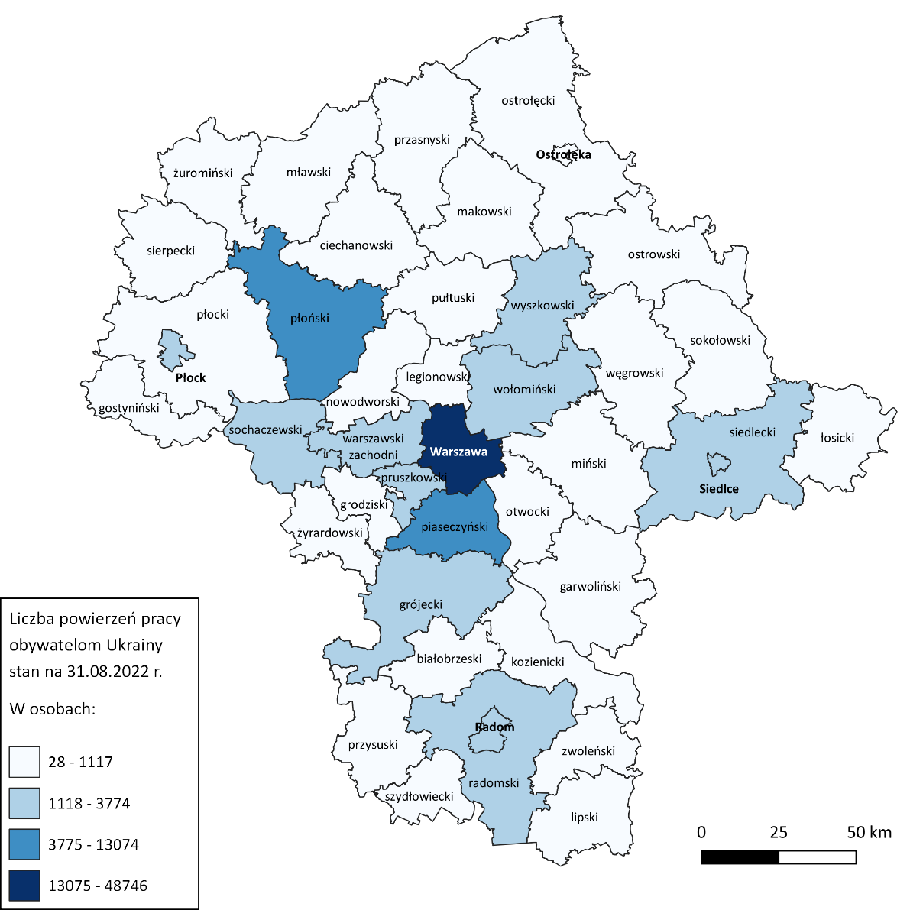
Tabela 2. Mazowieckie urzędy pracy, do których zgłoszono największą liczbę powiadomień o powierzeniu pracy

Liczba powiadomień o powierzeniu pracy według zawodów
Urząd pracy | Liczba powiadomień
Ogółem | 100 933
Urząd Pracy m.st. Warszawy | 48 746
PUP w Piasecznie | 13 074
PUP w Płońsku | 6 814
PUP w Radomiu | 3 774
PUP w Pruszkowie | 3 297
PUP dla Powiatu Warszawskiego Zachodniego | 2 995
PUP w Sochaczewie | 2 800
PUP w Wołominie | 1 996
PUP w Grójcu | 1 939
PUP w Wyszkowie | 1 774
W omawianym okresie obywatele Ukrainy na Mazowszu najczęściej zatrudniani byli w zawodach, tj.:
- pozostali robotnicy wykonujący prace proste w przemyśle (7 447 osób; 7,4% ogółu zatrudnionych);
- pakowacz ręczny (7 260 osób; 7,2% ogółu zatrudnionych);
- pomocniczy robotnik polowy (7 196 osób; 7,1% ogółu zatrudnionych);
- magazynier (5 343 osoby; 5,3% ogółu zatrudnionych);
- pozostali pracownicy wykonujący prace proste gdzie indziej niesklasyfikowani (3 790 osób; 3,8% ogółu zatrudnionych);
- robotnik magazynowy (3 353 osoby; 3,3% ogółu zatrudnionych);
- pozostali magazynierzy i pokrewni (3 196 osób; 3,2% ogółu zatrudnionych);
- pozostałe pomoce i sprzątaczki biurowe, hotelowe i podobne (2 934 osoby; 2,9% ogółu zatrudnionych);
- pozostali pracownicy zajmujący się sprzątaniem gdzie indziej niesklasyfikowani (2 721 osób; 2,7% ogółu zatrudnionych);
- pracownik utrzymania czystości (sprzątaczka) (2 571 osób; 2,5% ogółu zatrudnionych).

Wykres 4. Liczba powierzeń pracy obywatelom Ukrainy według wybranych zawodów, stan na 31.08.2022 r.

Rodzaj stosunku prawnego | Liczba powiadomień
Ogółem | 100 934
Umowa zlecenie / Umowa o świadczenie usług | 64 243
Umowa o pracę na czas określony | 19 410
Umowa o pomocy przy zbiorach | 8 745
Umowa o pracę na okres próbny | 4 111
Umowa o pracę na czas nieokreślony | 3 124
Umowa o dzieło | 1 024
Umowa o pracę w zastępstwie | 126
Umowa agencyjna | 75
Spółdzielcza umowa o pracę | 39
Powołanie | 13
Praktyka studencka | 10
Praktyka absolwencka | 9
Wybór | 3
Kontrakt menedżerski | 2
Tabela 3. Rodzaje umów o pracę zawierane z obywatelami Ukrainy

Źródło: System analityczno-raportowy CeSAR, MRiPS, wg stanu na 31.08.2022 r.

Oficjalny profil polskiej Straży Granicznej https://mobile.twitter.com/hashtag/funkcjonariuszeSG?src=hashtag_click&f=live (dostęp: 06.09.2022). *W raporcie dane dla powiatu radomskiego i miasta Radom, powiatu ostrołęckiego i miasta Ostrołęka oraz dla powiatu siedleckiego i miasta Siedlce zostały zaprezentowane łącznie.
https://dane.gov.pl/pl/dataset?categories%5Bid%5D%5Bterms%5D=152 (dostęp: 06.09.2022).

